**На каникулах дети часто остаются дома «за хозяина» и гуляют на улице без присмотра.**

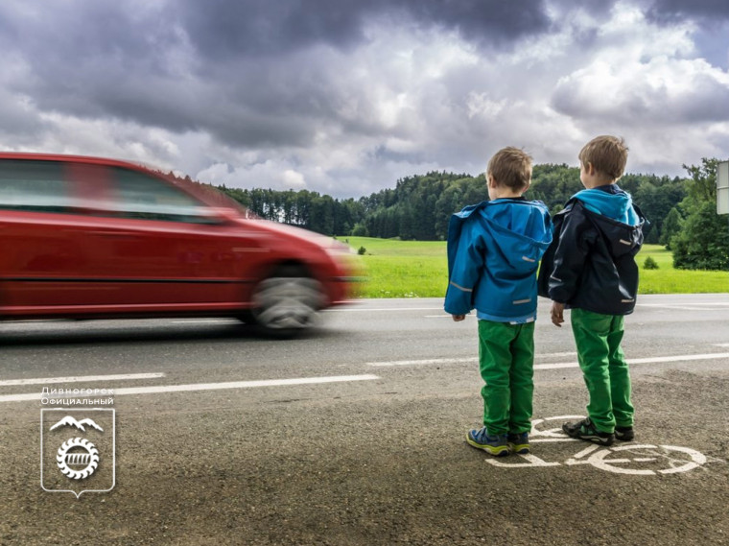

Пожалуйста, напомните им правила дорожного движения:

* Не переходить дорогу в неположенном месте и перед близко идущим транспортом.
* Не играть на проезжей части и возле нее.
* Не кататься на велосипеде, роликах, других самокатных средствах по проезжей части.
* Быть внимательнее у светофора и переходить дорогу только на зеленый свет.
* Не выходить на проезжую часть из-за стоящих машин, сооружений, зеленых насаждений и других препятствий.
* При высадке из автобуса обходить его только сзади.
* Не убегать от опасности в потоке движущегося транспорта.
* Идти вдоль дороги в противоположном направлении движения транспорта

Помните, соблюдение этих правил позволит детям провести каникулы весело и беззаботно!